向华为学习-客户与市场驱动的BLM敏捷解码
培训时间/地点：2022年8月16~17日（星期二 ~ 星期三）/上 海
收费标准：￥5800/人
- 含授课费、证书费、资料费、午餐费、茶点费、会务费、税费
- 不包含学员往返培训场地的交通费用、住宿费用，早餐及晚餐
课程简介：
BLM是业务领先模型（Business Leadership Model）的缩写，是一套帮助企业进行企业外部分析与战略生成，并进行战略推导执行和闭环管理的一整套方法论
华为花费3000万从IBM引入，经过多年华为自身定制和迭代优化，现在华为对BLM的理解应用和优化能力已经远超“老师”IBM
衔接战略规划与解码，推动战略执行闭环
8个关键模块层层相扣、卷入战略关键角色共创战略地图，真正做到“共谋一场仗、共下一盘棋“

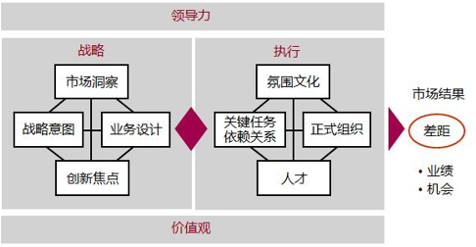

公司已经有战略了，为什么还要用BLM模型来进行战略解码？

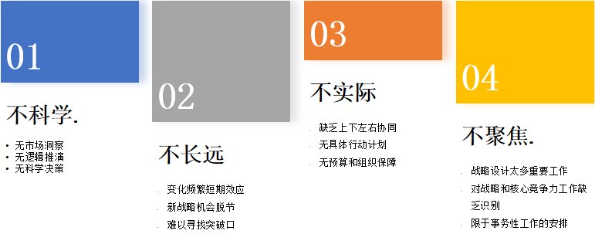

战略是一门艺术，但战略管理首先是一门科学，需要科学的模型，增加战略规划的严谨性和执行的有效性
不使用有效的战略规划方法与工具进行战略管理，容易导致：
- 关注短期规划： 主要关注于短期运作性和预算事宜的规划 ，无法有效规划中长期战略
- 高层战略缺乏中基层承接、无法落地：无法上下对齐，无法让中层和基层承接战略规划
- 横向部门拉通不够： 产线、销线和职能部门的战略规划整体规划流程欠顺畅，相互衔接和沟通不畅 ，无法左右拉通
- 管理无法闭环： 整个战略执行过程欠缺一闭环与改进，目标未达成的原因很难定位是战略规划问题还是战略执行问题，导致战略一直在低水平徘徊
- 战略组织与流程定位缺失：公司战略部作为监督人的角色多于作为增值伙伴的角色,组织内对抗关系加剧、缺乏流程和体系确保战略规划的确实执行
- 战略技能缺失： 战略参与人员战略规划能力较弱，缺乏资源、技能、工具、方法和模板
- 战略与目标衔接不足、目标维度单一： 企业年度目标以拍脑袋为主，无法将企业目标有效分解成各个部门的目标，往往只有简单的财务目标，而没有市场目标
- 目标和理性不足、无法制定有效的 KPI/OKR ：各部门和岗位的考核指标无法和战略方向以及战略目标对齐，每年的指标往往比较固定，无法动态调整，目标管理机制和体系缺失
- 目标配套机制缺乏：无法制定能匹配战略发展和战略目标预算，预算落地往往会忽略战略机会点的投入，战略人才盘点的动作缺失、导致空有战略缺乏人才
授课形式：
知识讲解、案例分析讨论、角色演练、小组讨论、互动交流、游戏感悟、头脑风暴、强调学员参与。
课程大纲：
- 战略概述
- 标杆企业战略规划与解码的实践与研讨
- 战略解码的原则
- 现在在哪（Gap）
- 对照年初目标，我们业务上存在哪些大的差距？
- 回顾今年，市场上存在哪些大的机会（我们意识不足）？
- 差距分析
- 我们去哪（where）
- 怎样进行市场洞察和市场细分？
- 基于市场战略评估细分市场的进入和发展策略如何？
- 战略洞察&战略选择（意图）
- 我们如何去（How）
- 针对目标细分市场，企业有和差异化的对策和主张？
- 企业通过向谁提供什么产品和服务来盈利？有哪些盈利模式？
- 企业要掌握控制和利用何种资源来构建自身核心竞争力？？
- 业务创新设计
- 我们何时去（When）
- 未来3年战略目标有哪些关键举措需要安排？
- 关键举措在时间上如何实施？
- 战略举措&路径安排
- 战略澄清（Map）
- 对照战略的总目标，我们在BSC四个方面应该做哪些关键改进？
- BSC的改进之间是怎样的支撑和促进关系
- 战略地图及逐层解读
- MWB必赢之仗
- 如何衡量（KPI）
- 有哪些KPI指标可以衡量我们已经完成了上述改变？
- 这些KPI与组织之间的关系如何（主次支撑）？
- 战略KPI与部门映射表
- 目标几何（How Much）
- 除了战略解码，还有哪些KPI输入（职责定位/短板/内部客户需求）？
- 这些指标的优先级和全中如何？
- 这些指标的三级指标值如何设定？
- 组织绩效表
讲师简介：张老师
个人简介
东南大学工程学士、浙江大学金融硕士，15年以上高级管理经验及3年海外工作经验。曾任华为公司（深圳）流程管理专家、变革项目管理专家、华大优秀讲师，后任某互联网上市公司高管、客服中心及运营中心总经理，现任企业大学负责人
擅长领域
- 熟悉华为流程变革实践及HR管理实践，包括流程架构与集成
- 熟悉客服中心服务体系搭建和企业大学体系搭建，曾主导公司人力资源规划、HR三支柱建设及HR领域重大咨询项目
- 是《华为战略管理方法论及实践》、《华为流程管理及变革实践》、《华为HR实践》、《人人都是项目经理——16小时项目实践精华》、《VUCA下的团队领导力》、《基于萨提亚心理学模式的教练式辅导》、《非HR的人力资源管理》、《数据驱动HR管理与决策》、《10天打造一门课——基于CASIO模型的培训课程敏捷开发》、《卓越绩效模式的方法及实践》等多门原创课程作者
资质认证
其他：培训师/PMP/金融证券从业认证/国家心理咨询师/萨提亚心理学高阶研修班
服务客户
江苏移动、途牛旅游、斑马旅游、小鹏汽车、T3出行、趣伴旅行、快准车服、浙江传化等

联系方式：中企联企业培训网
咨询电话：010-62885261 传真：010-62885218
联 系 人：潘宏利 13051501222
电子邮箱：phL568@163.com
网 址：www.zqLpx.com

报名回执

单位名称
发票抬头 |  |  |  |  |  | 发票内容：□1、咨询费 □2、会务费
公司地址
联系人 |  | 电话 |  |  | 手机
职务 |  | 传真 |  |  | E-mail
参会人数： 人 |  | 参会费用： 元 |  |  | 付款方式：□课前转帐 □现金
酒店预订委托 |  | □是 标双 间 标单 间
参加  学员  名单 | 姓名 | 职务 |  | 手 机 | E-mail

